Trabajo Práctico Integrador

**TECNICATURA SUPERIOR EN PROGRAMACION**

*Cátedra: Laboratorio de Computación I -2023*

*Docente: Soledad Demicheri*

**

**

*Nombre del grupo:* Corralón Juvicla malú.

*Integrantes:* Oliva Viviana - López Juliana - López Lourdes - De Santiago Mariana - Serra Julia - Mendoza Clara.

*Encargada de grupo:* Viviana Oliva

*Emails:*

[desantiagomariana@hotmail.com](mailto:desantiagomariana@hotmail.com) Mariana

[julii.seerra@gmail.com](mailto:julii.seerra@gmail.com) Julia

[lopezlourdes017@gmail.com](mailto:lopezlourdes017@gmail.com) Lourdes

[jl7645167@gmail.com](mailto:jl7645167@gmail.com) Juliana

[drakaryas9@gmail.com](mailto:drakaryas9@gmail.com) Viviana

[luzclarita122011@gmail.com](mailto:luzclarita122011@gmail.com) Clara

TERCERA ENTREGA

CREACION DE PROYECTO PYTHON

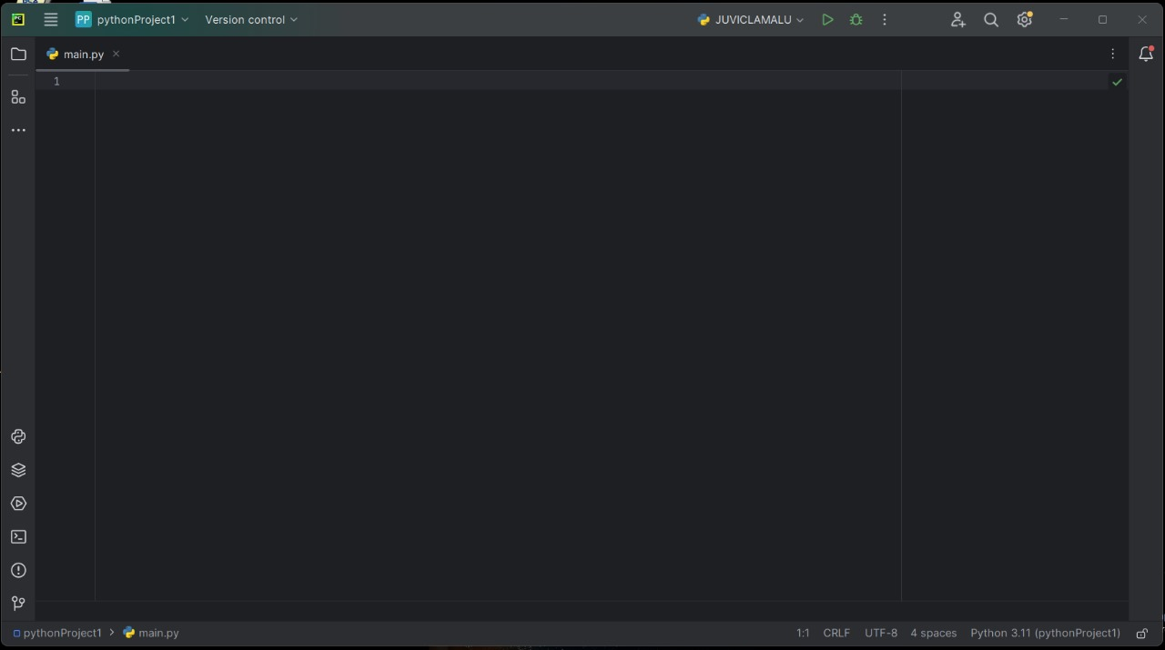

CAPTURAS DE MEISTER TASK

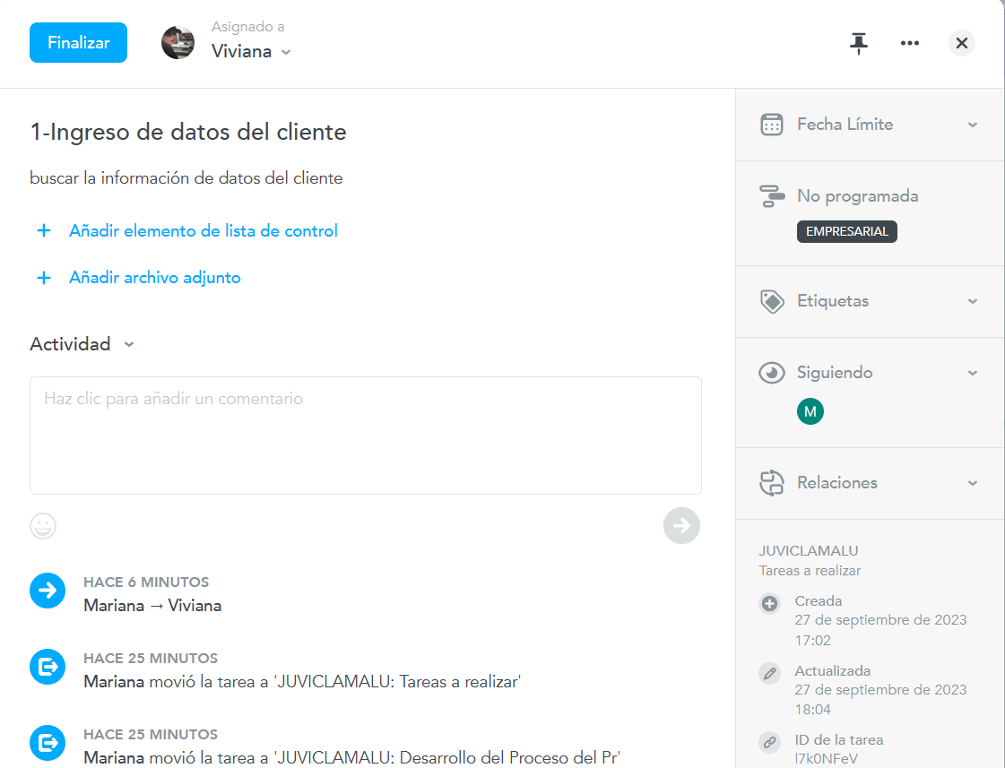

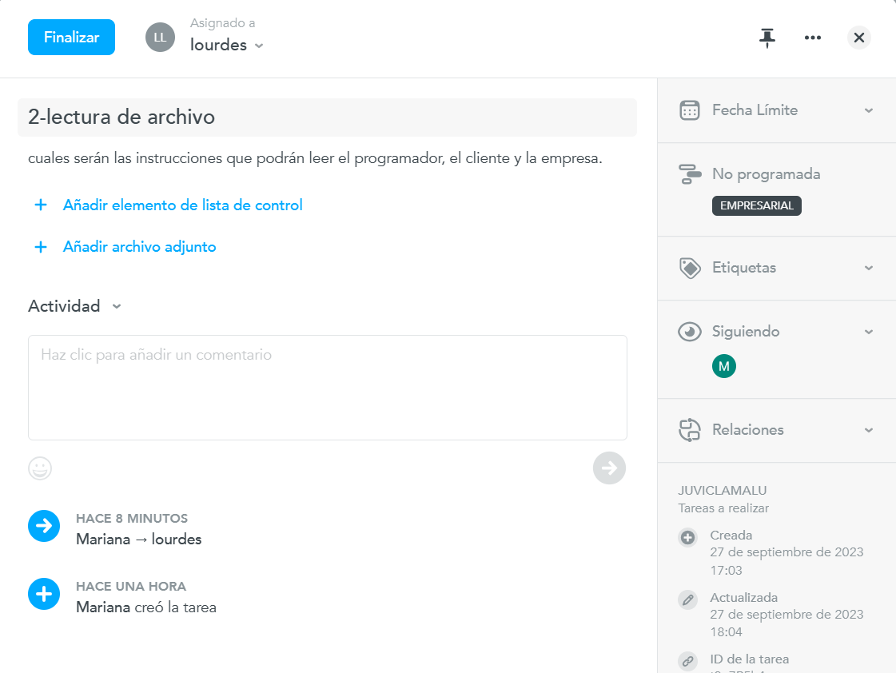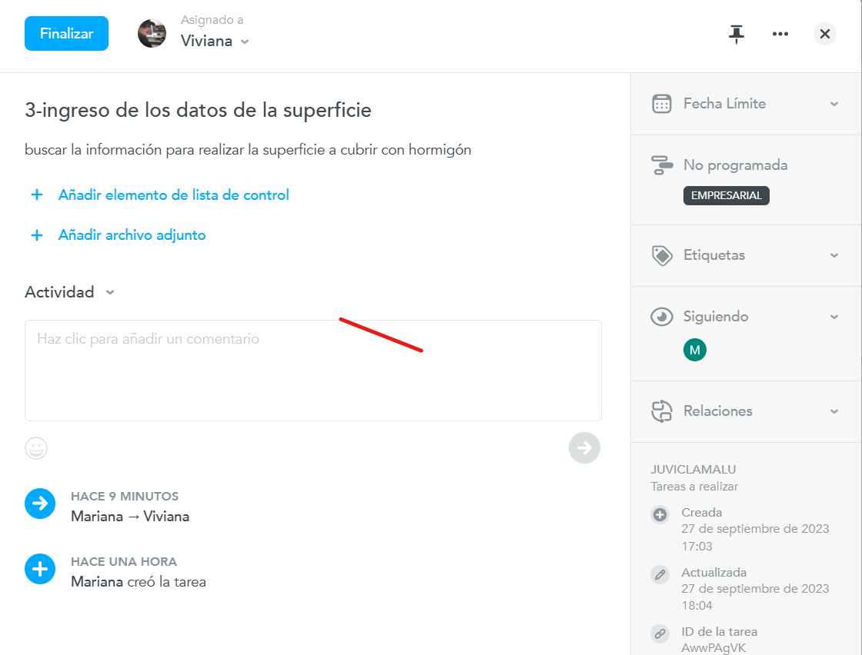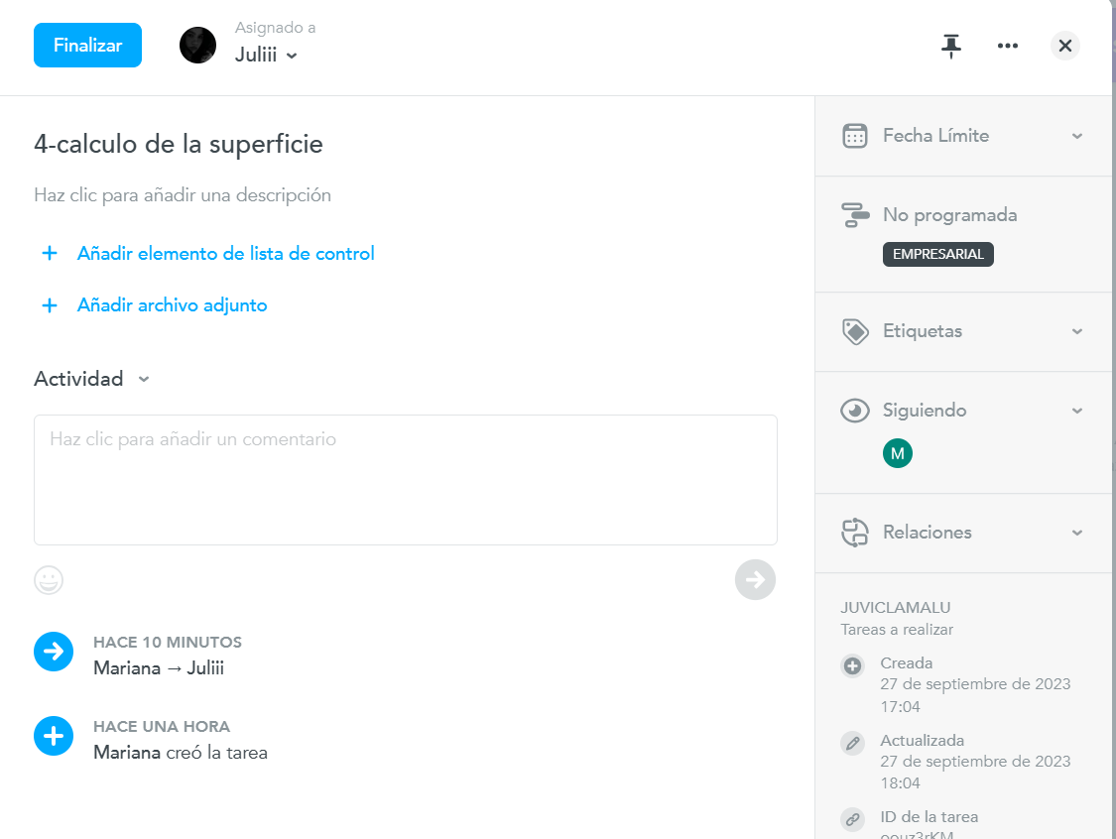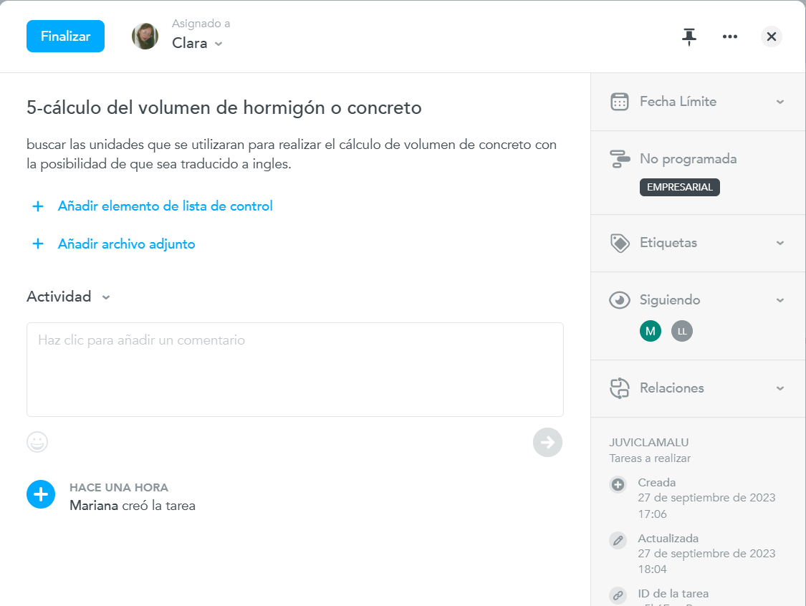

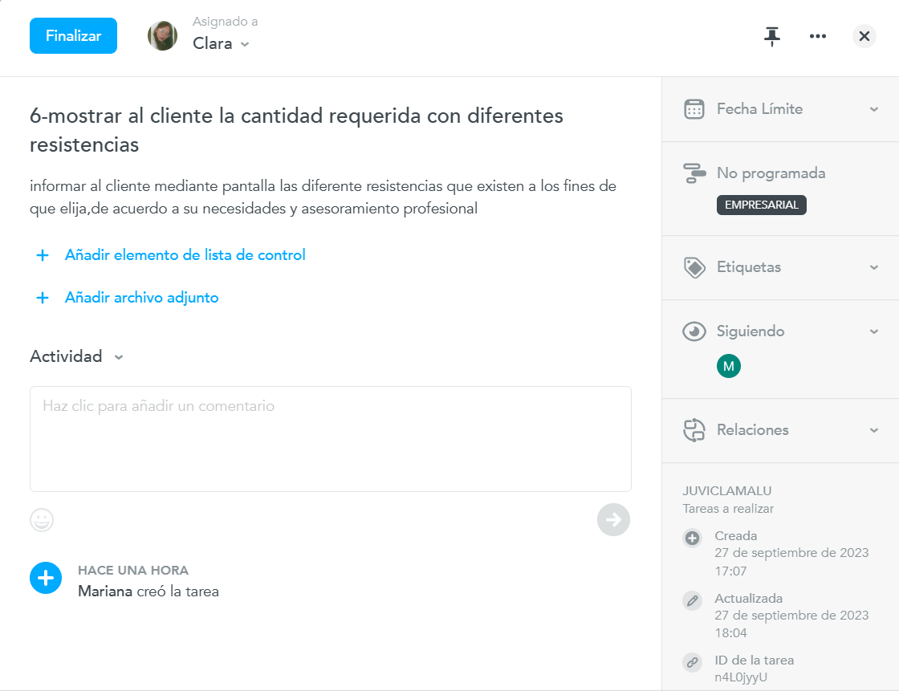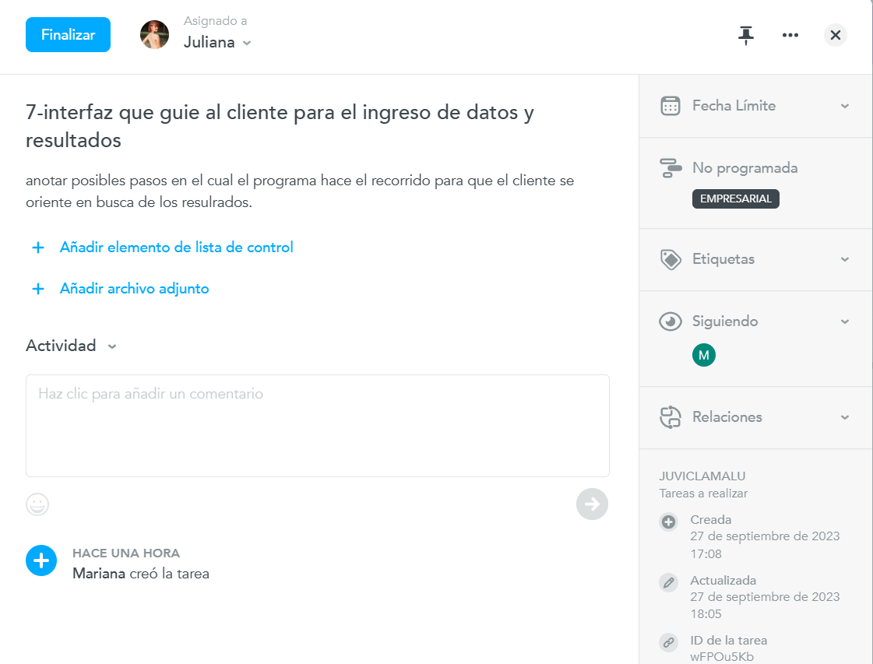

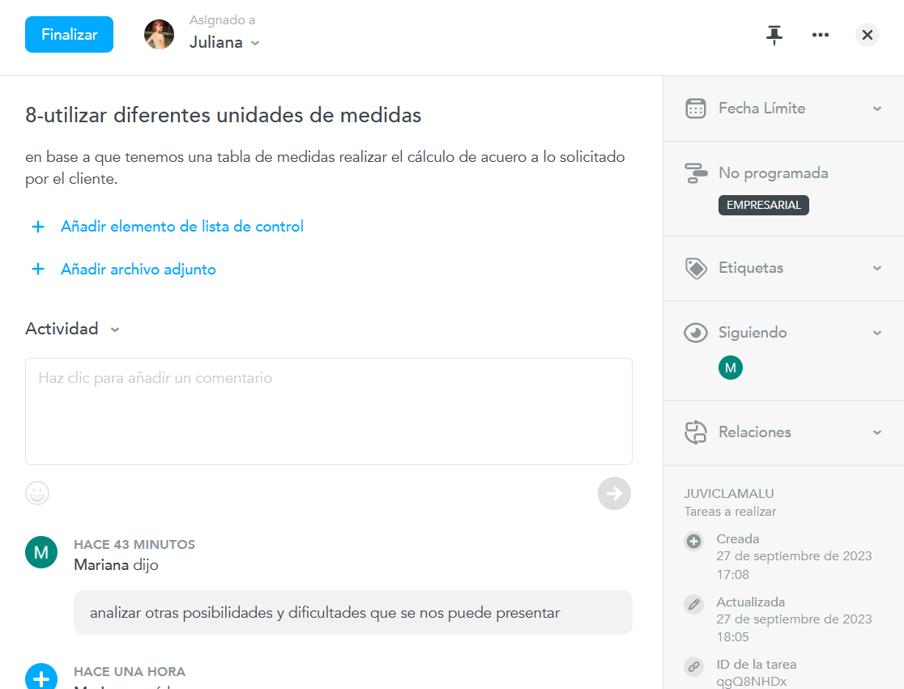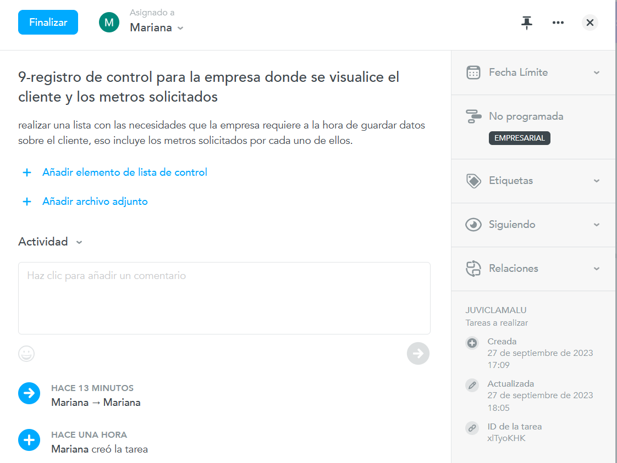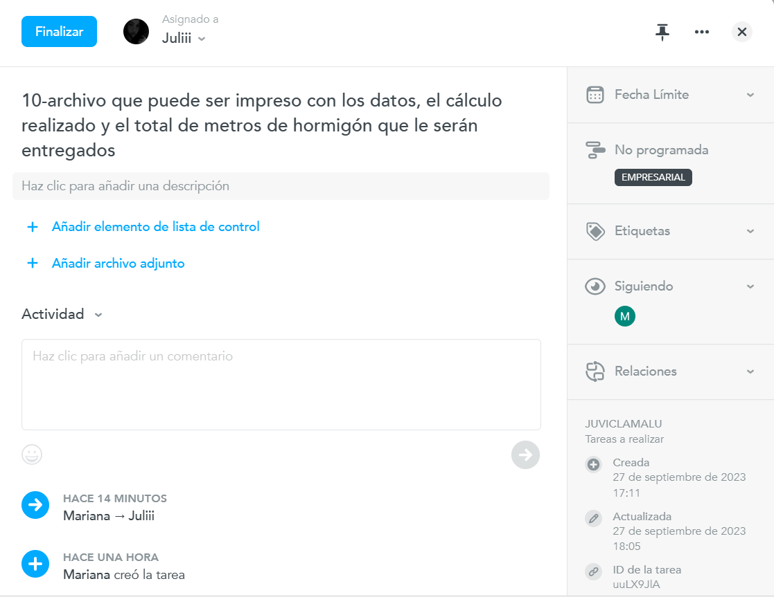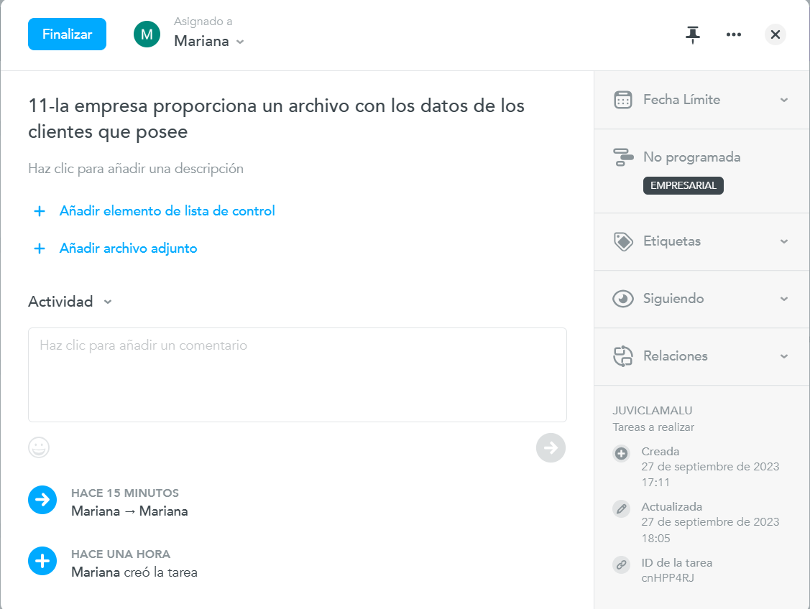

DIVISION DE TAREAS

MARIANA DESANTIAGO: TAREA 9 Y 11

VIVIANA OLIVA: TAREA 1 Y 3

JULIA SERRA: TAREA 4 Y 10

JULIANA LOPEZ: TAREA 7 Y 8

LOURDES LOPEZ: TAREA 2 Y 5

CLARA MENDOZA: 6 , Y COMPARTIRA UNA TAREA 5

CAPTURAS ADMINISTRADOR DE TAREAS TASK

